Assist.Network

Summary
A XXI. század második évtizedét a kommunikáció és az erre épülő és közösségek és kapcsolatok uralják. Nem csak közösséget formálnak, mint a Facebook vagy a Twitter, hanem közösségi szolgáltatásokat is hoznak, mint például az Uber vagy az Airbnb. A mobiltelefonok a PDA-k és az Smart Phone-ok elterjedése és hálózatba (network) kapcsolása lehetővé teszik azt, hogy ne csak szemlélői legyünk egy folyamatnak, hanem be is tudjuk kapcsolódni, információt adjunk és kapjunk, felajánljunk és elfogadjunk szolgáltatásokat. Emellett akár a szűkebb lakókörnyezetünket akár országos léptékeket nézve évente többször előfordulnak olyan helyzetek (például árvizek vagy viharok esetén), amikor a közösségi összefogás gyorsabban és nagyobb létszámban tud reagálni és segíteni, mint a hivatalos szervek. A közösségi segítségnyújtásnak sokszor a legnagyobb akadálya hogy nem rendelkezik megfelelő információs csatornákkal, hogy a felmerült lehetőségeket és igényeket hatékonyan párosítsa. Jelenleg országunk és Európa is a migráns helyzettel szembesül, ahol szükség van jelentős szám
ú önkéntesre valamint arra, hogy a segíteni szándékozókat össze tudjuk kötni a rászorultakkal, hiszen akkor segítünk igazán, ha azt tudjuk nyújtani, amire szükség van. Aki éhes annak ételt, aki fázik annak ruhát…
Az ezek a célok motiválták azt a kezdeményezésünket, hogy elkezdjünk fejleszteni egy olyan rendszert, amit Assist.Network-nek neveztünk el. Ez a rendszer a segítőknél és a közösség tagjainál lévő kommunikációs eszközre épül, ami lehet egyszerű mobiltelefon vagy a legújabb tablet -amely ha csatlakozik akár csak időlegesen is egy kommunikációs hálózathoz- lehetővé teszi, hogy gyorsan és hatékonyan tudjunk információt cserélni támogatva a közösséget bármely segítő tevékenységben.

A rendszer
A rendszer struktúrájának megalkotásakor, törekedtünk arra, hogy a koncepció lehetőleg eszköz, infrastruktúra és helyzet független lehessen, hogy minden helyzetben használhassuk, ahol igény mutatkozik. A következőkben bemutatott koncepció a végleges rendszerre vonatkozik, ezért lehet hogy bizonyos elemei az legelső változatokban még nem teljes funkcionalitással lesznek elérhetőek, illetve hogy az elő változat a jelenlegi migránshelyzetben minél gyorsabban elkészülhessen.

Alapelvek:
- Segítségre szorulók (jelen esetben a migránsok) nem regisztrálódnak a rendszerben, hiszen csak nem az igényeiket és kívánságaikat mérjük fel, és próbáljuk kiszolgálni
- Nem tárolunk személyre szabott információt a segítségre szorulókról, hiszen erre nincs szükség a rendszer működéséhez
- Nem tároljuk az adott válsághelyzet részletes adatait sem, csak egy ismertetőt adunk ahhoz, hogy az önkéntesek eldönthessék, mely projekthez szeretnének csatlakozni.
- Olyan open source megoldás legyen, mely alkalmas a válságkezelésben kritikus folyamatok koordinálására, a fizikai áru- és szolgáltatás- logisztika megszervezésére
- Az eddigi papíralapú rendszer felváltása egy elektronikus rendszerrel, ami Pull modelre épül (a végpontokon felmerülő igények generálják az adott pontra szállítást, ez lehetővé teszi a túlallokálás problémáját ami álltalába a civil szétosztás jellemző tünete), azaz a segítségre szorulók pontos igényei megjelenek a rendszerbben és az ezeket szolgálja ki hatékonyan.
- A rendszer működését infrastruktúra függetlenné próbáltuk tenni, hogy az egyszerű GSM vagy SMS küldésére képes rendszerektől egészen a legmodernebb 4Gs LTE hálózatokig működőképes legyen. Természetesen minél fejlettebb az adott hálózat és a rajta szereplő eszközök, a nyújtott szolgáltatások komplexitása is annál nagyobb lesz.
- A rendszerben működő eszközök is sokfélék lehetnek. Használhatunk Android applikációt a fejlett okos telefonokon, de használhatunk egyszerű SMS üzeneteket is, ha csak régebbi GSM telefonunk van.
- Nagyszámú (akár 100 000) igény (Assist (demand)) kezelése
- Robosztus kivitel, hogy szélsőséges körülmények között is működőképes lehessen.
- Geolokáción (akár az eszközbe beépített GPS információ alapján) alapuló, információ elosztás
- Lokális nyelvi veziók, hogy minél szélesebb önkéntes kört be tudjunk voni
- A rendszert úgy tervezzük, hogy képes legyen részben off-line működésre korlátozott funkcionalitással, ha átmenetileg nincs adatátvitel, valamint az interfészek egyszerű JSON formátuma lehetővé teszi, hogy akár Twitter üzenetek és SMS üzenetek formájában is képes legyen a Segítői munka támogatására

A rendszerben szereplő önkéntesek
A rendszerben megkülönböztetünk regisztrált önkéntes csoportokat, mint a Helper a Store Node, és a Transporter, valamint olyan önkénteseket, akiknek nem szükséges regisztrálniuk a rendszerben Ők a Supporterek és Reporter-ek. A regisztrált felhasználók információit és adatait megbízhatónak tekintjük, míg a nem regisztrált felhasználók adatait egy regisztrált önkéntesnek érvényesíteni kell. Egy nem Supporter és egy Reporter is lehet regisztrált, amennyiben eléri ezt a státuszt ekkor az ő információit is megbízhatónak tekintjük.
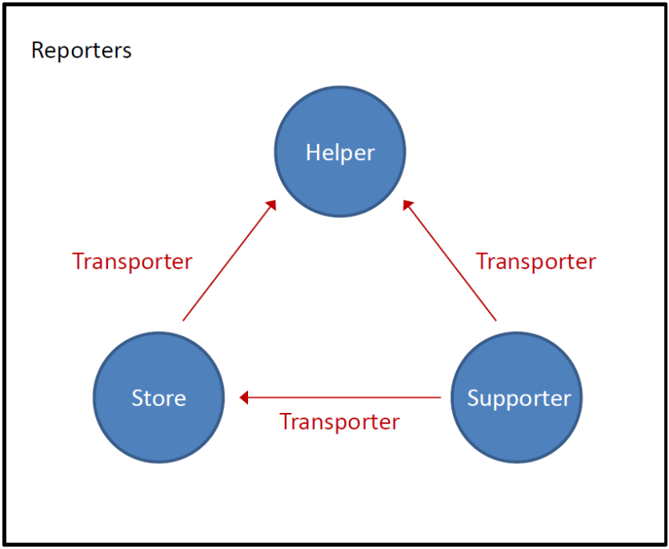

Helper
Az önkéntesek közül talán a legfontosabb szerepkör, hiszen Helper közvetlenül a válságkörnyezetben dolgozik. A feladatai
- Begyűjti az igényeket a segítségre szorulóktól
- Mobileszközén keresztül a földrajzi lokációval együtt feltölti a rendszerbe az igényeket
- Fogadja a beérkező adományokat, információkat
- Szétosztja a beérkező adományokat rászorulók között
- Frissíti a szükséges igényeket

Store Node
Ők szolgálnak az adományok átmeneti tárolására és elosztására a segítők között.
Feladatai:
- Fogadja az adományokat a Supporterektől
- Kiszolgálja a környezetébe tartozó Helpereket
- Optimalizálja az adományok raktározását más Store Node-okkal
- Adományokat csomagol

Transporterek
A rendszerben felmerült igények alapján szállítást végez a szereplők között
Feladatai:
- Adományokat szállít a Helpereknek
- Adományokat szállít a Suporterektől a Store Node-okba
- Adományokat szállít a Store Node-ok között

Supporter
A rendszer másik nagyon fontos eleme és legnagyobb számú önkéntes csoportja, hiszen innen származnak a rendszerbe bekerült adományok.
Feladatai:
- Adományokat ad a Helpereknek
- Adományokat ad a Store nodeoknak

Reporter
Ők a rendszer segítői, a rendszer mindegyik szereplőinek szolgálhatnak információkkal, azonban az általa a rendszerbe beküldött adatokat mindenképpen validálni kell.
Feladata:
- Észrevételeivel segíti a többi szereplőt

A rendszerben szereplő rétegek (System layers)
A rendszerben három különböző réteget (layert) különböztetünk meg, a szerint hogy milyen információkat közlekednek az adott rétegen belül. A fejlesztés első fázisában az Assist és a Transport layert fejlesszük ki, míg a második fázisban az Info layert és az ehhez kapcsolódó szolgáltatásokat alakítjuk ki.

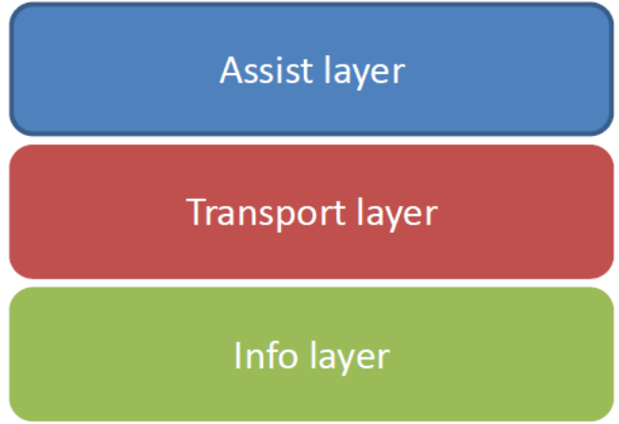

Assist layer
Ebben az layerben „áramlanak” az igények (demand) és az adományok ajánlatok (offer). Itt gyűjtik és kezelik az igényeket a Helperek, valamint itt kerülnek bele a rendszerbe a Supporterek ajánlatai. Az Assist Layerben a Segítők hálózata a rászorultak igényeit küldi el, és ezt a rendszer a Felajánlások és az elérhető Inventorykból próbálja a lehető legracionálisabban kielégíteni.

Transport layer
Ez a réteg kezeli valóságos fizikai adományok kezelését és továbbítását. Az első verzióban csak az igény (Pull) alapú kiszolgálást fejlesztjük, míg a következő verziókban megjelenik a Store Node-ok közötti logisztikai koordináció és terhelés és áru elosztás is, úgy hogy a fizikai szállítást közösségi megoldással támogatja a rendszer

Info layer
Itt a első két réteghez kapcsolódó információk jelennek meg. Az itt keletkező inputok mind az Assist layerben indukálhat igényeket, mind a Transport layerben valós szállítási igényt.

Fejlesztési ütemezés

Az első fázis
Kialakítjuk az Assist és a Transport layert, megvalósítjuk a főbb szereplők –úgymint Helper, Supporter, Store Node, Transporter, alap eszközkészletét (base toolkits vagy tools ). és megvalósítjuk a Pull alapú kiszolgáló rendszert. Az első fázis fő célkitűzése a szereplők közötti kommunikáció kialakítása.
Időterv (schedule) 3-4 hét fejlesztők függvényében.

Második fázis
A Info layer kialakítása és a Reporterek rendszerbe integrálása. Ezen fázis kialakításának kulcsszava az rendszer optimalizáció és applikáció csiszolás.
Időterv (schedule) +4 hét fejlesztők függvényében.

Harmadik fázis
Igény szerint párhuzamos krízisprojectek kezelése és feldolgozása. Itt az önkéntesek eszközeikkel több segítőprojektben vehetnek részt.
Időterv (schedule) +8 hét fejlesztők függvényében.

